ФЕДЕРАЛЬНОЕ ГОСУДАРСТВЕННОЕ АВТОНОМНОЕ ОБРАЗОВАТЕЛЬНОЕ УЧРЕЖДЕНИЕ ВЫСШЕГО ОБРАЗОВАНИЯ  
«РОССИЙСКИЙ УНИВЕРСИТЕТ ТРАНСПОРТА»  
(РУТ (МИИТ))

Институт транспортной техники и систем управления

Кафедра «Управление и защита информации»

ОТЧЁТ  
О ПРАКТИЧЕСКОЙ РАБОТЕ № 2

По дисциплине «Языки программирования»

Выполнил: ст. гр. ТКИ – 241

Райхман И. А.

Проверил: к.т.н., доц.

Васильева М. А.

Москва 2023

**Содержание**

Задание 23

Задание 1

## Формулировка задачи

Реализовать задание 4.3 из прошлого семестра в ООП стиле.

Создать решение (Solution), которое минимально содержит три проекта (Projects): исполняемый (Console Application), библиотеку классов (Library), и модульные тесты (Tests). Разработать библиотеку классов по заданному варианту. Важно! Библиотека классов не должна зависеть от потоков ввода-вывода. Каждый класс необходимо размещать в отдельных *двух* файлах, снабжённых «говорящим именем» и специальными расширениями: *.h для заголовочных файлов (Header), содержащих API класса, и *.cpp для компилируемых (Source), содержащих реализацию класса. В запускаемом проекте требуется создать файл main.cpp, содержащий точку входа в демонстрационную программу – главную функцию (main). В рамках данной функции показать работу с массивом.

Создать класс Matrix (двумерный массив) (можно использовать std::vector<T>). Реализовать все конструкторы, создаваемые компилятором по умолчанию, реализовать деструктор. Предусмотреть методы вывода в строку содержимого массива. Переопределить операторы присваивания, сдвига влево и сдвига вправо. Переопределить оператор разыменования элемента коллекции по индексу.

Предусмотреть заполнение массива по определенному алгоритму (случайным образом, вводом с клавиатуры, заполнение нулями и константным значением) реализовать через класс Generator, конкретный алгоритм реализовать в классе наследнике.

## UML - диаграмма алгоритма

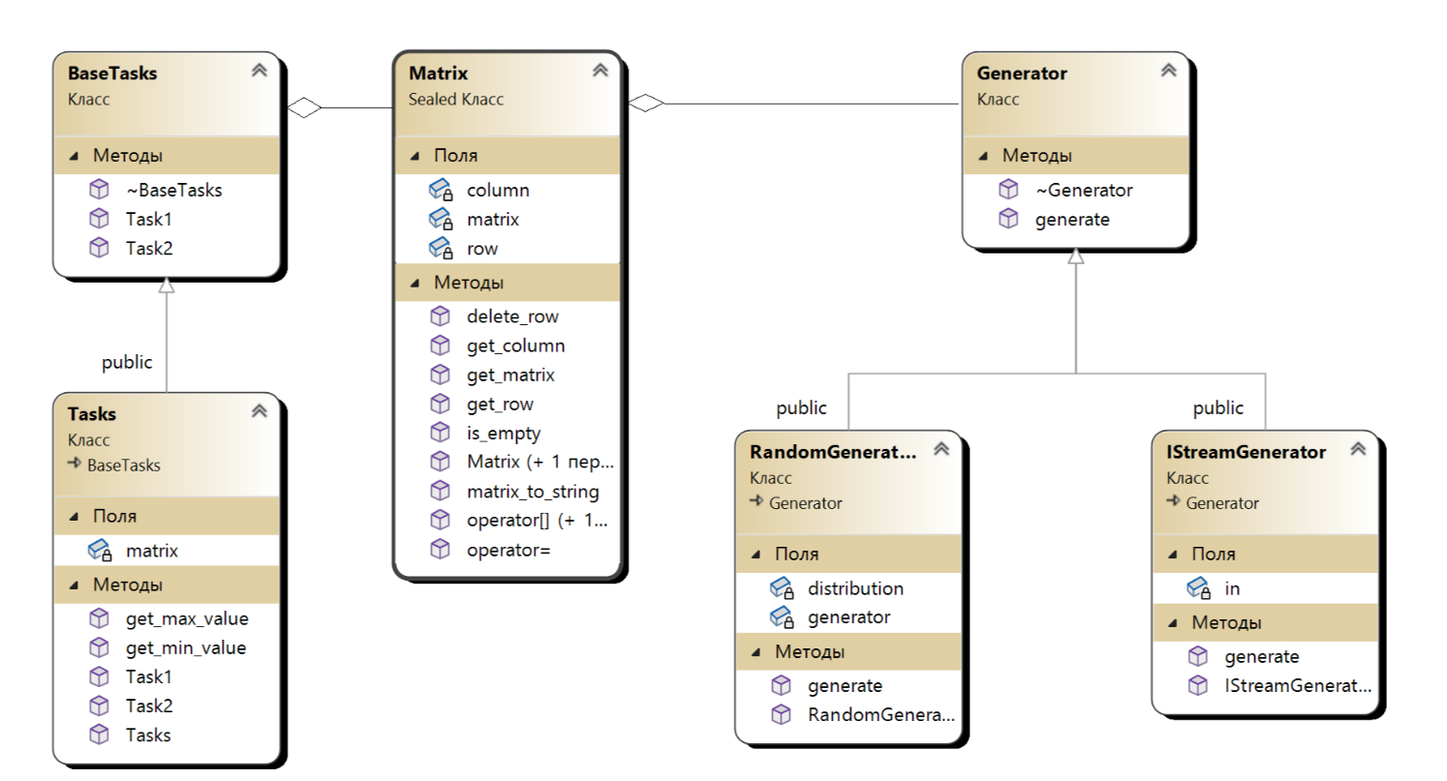

Рисунок 1 – UML диаграмма класса.

## Решение задачи на языке программирования C++

main.cpp:

#include "../Matrix/Matrix.h"

#include "../Matrix/RandomGenerator.h"

#include "../Matrix/IStreamGenerator.h"

#include "../Matrix/Tasks.h"

#include <iostream>

/**

* @brief Точка входа в программу

* @return Возвращает 0 в случае успеха

*/

int main()

{

setlocale(LC_ALL, "Rus");

RandomGenerator rnd(-10, 10);

//std::istream& in = std::cin;

//IStreamGenerator rnd(in);

Matrix matrix(3, 3, &rnd);

std::cout << matrix << std::endl;

Tasks number_one(matrix);

std::cout << number_one.Task1().matrix_to_string();

std::cout << "\n";

Tasks number_two(matrix);

std::cout << number_two.Task2().matrix_to_string();

return 0;

}

Matrix.h:

#pragma once

#include "BaseGenerator.h"

#include <iostream>

#include <vector>

#include <sstream>

#include <exception>

/**

* @brief класс Матрицы

*/

class Matrix final

{

public:

/**

* @brief Конструктор

* @param row Количество строк

* @param col Количество столбцов

*/

Matrix(const size_t row, const size_t column, Generator* generator);

/**

* @brief Конструктор копирования

* @param other Матрица для копирования

*/

Matrix(const Matrix& other) = default;

/**

* @brief Получение кол-ва строк

* @return Количество строк

*/

size_t get_row() const;

/**

* @brief Получение кол-ва столбцов

* @return Количество столбцов

*/

size_t get_column() const;

/**

* @brief Проверка на пустоту матрицы

* @return Логическое значение

*/

bool is_empty() const;

/**

* @brief Переопределение оператора []

* @param index Индекс матрицы

* @return Элемент матрицы по индексу

*/

std::vector<int>& operator[](size_t index);

/**

* @brief Переопределение константного оператора []

* @param index Индекс матрицы

* @return Элемент матрицы по индексу

*/

const std::vector<int>& operator[](size_t index) const;

/**

* @brief Переопределение оператора присваивания

* @param other Матрица для копирования

* @return Элемент матрицы по индексу

*/

Matrix& operator=(const Matrix& other) = default;

/**

* @brief Переопределение оператора вывода

* @param os Поток вывода

* @param matrix Матрица

* @return Элемент матрицы по индексу

*/

friend std::ostream& operator<<(std::ostream& os, Matrix& matrix);

/**

* @brief Вывод матрицы в строку

* @return Матрица в строку

*/

std::string matrix_to_string() const;

/**

* @brief Удаление строки

*/

void delete_row(size_t pos, const std::vector<int>& row);

/**

* @brief Получение матрицы

* @return Матрица

*/

std::vector<std::vector<int>> get_matrix();

private:

size_t column;

size_t row;

std::vector<std::vector<int>> matrix;

};

Matrix.cpp:

#include "Matrix.h"

Matrix::Matrix(const size_t row, const size_t column, Generator* generator)

: row(row), column(column)

{

if (column < 0 || row < 0)

{

throw std::invalid_argument("Неправильный размер матрицы :(");

}

if (generator == nullptr)

{

throw std::invalid_argument("Ошибка генератора матрицы :(");

}

std::vector<std::vector<int>> matrix(row, std::vector<int>(column));

for (size_t i = 0; i < row; i++)

{

for (size_t j = 0; j < column; j++)

{

matrix[i][j] = generator->generate();

}

}

this->matrix = matrix;

}

size_t Matrix::get_row() const

{

return matrix.size();

}

size_t Matrix::get_column() const

{

if (is_empty())

{

return 0;

}

return matrix[0].size();

}

bool Matrix::is_empty() const

{

return (matrix.size() == 0) || (column == 0);

}

std::vector<int>& Matrix::operator[](size_t index)

{

return matrix[index];

}

const std::vector<int>& Matrix::operator[](size_t index) const

{

if (index < 0)

{

throw std::out_of_range("Ошибка! Неправильный индекс");

}

return matrix[index];

}

std::string Matrix::matrix_to_string() const

{

std::stringstream buffer;

for (size_t i = 0; i < row; i++)

{

for (size_t j = 0; j < column; j++)

{

buffer << matrix[i][j] << ' ';

}

buffer << std::endl;

}

return buffer.str();

}

void Matrix::delete_row(size_t pos, const std::vector<int>& row)

{

if (pos >= matrix.size())

{

throw std::out_of_range("Error! Invalid position.");

}

auto it = matrix.begin() + pos;

if (std::equal(it->begin(), it->end(), row.begin()))

{

matrix.erase(it);

}

else

{

throw std::invalid_argument("Error! Row does not match at the specified position.");

}

}

std::vector<std::vector<int>> Matrix::get_matrix()

{

return this->matrix;

}

std::ostream& operator<<(std::ostream& os, Matrix& matrix)

{

for (size_t i = 0; i < matrix.row;i++)

{

for (int j = 0;j < matrix.column;j++)

{

os << matrix[i][j] << " ";

}

os << std::endl;

}

return os;

}

BaseTasks.h:

#pragma once

#include "Matrix.h"

#include "BaseGenerator.h"

/**

* @brief Абстрактный класс заданий

*/

class BaseTasks

{

public:

/**

* @brief Виртуальный деструткор

*/

virtual ~BaseTasks() = 0 {};

/**

* @brief Виртуальный метод для первого задания

*/

virtual Matrix Task1() = 0;

/**

* @brief Виртуальный метод для второго задания

*/

virtual Matrix Task2() = 0;

};

Tasks.h:

#pragma once

#include "Matrix.h"

#include "BaseTasks.h"

/**

* @brief класс Tasks.

*/

class Tasks : public BaseTasks

{

public:

/**

* @brief конструктор

*/

Tasks(Matrix matrix);

/**

* @brief метод для Задания 1

* @return матрицу

*/

Matrix Task1() override;

/**

* @brief метод для Задания 2

* @return матрицу

*/

Matrix Task2() override;

/**

* @brief метод для получения минимального значения

* @return минимальное значение

*/

int get_min_value();

/**

* @brief метод для получения максимального значения

* @return максимальное значение

*/

int get_max_value();

private:

Matrix matrix;

};

Tasks.cpp:

#include "Tasks.h"

Tasks::Tasks(Matrix matrix)

: matrix(matrix)

{

}

Matrix Tasks::Task1()

{

for (size_t i = 0; i < matrix.get_column(); i++)

{

int min_value = get_min_value();

for (size_t j = 0; j < matrix.get_column(); j++)

{

if (matrix[j][i] == min_value)

{

matrix[j][i] = abs(matrix[j][i]);

}

}

}

return matrix;

}

Matrix Tasks::Task2()

{

int max_value = this->matrix[0][0];

size_t row_index = 0;

for (size_t i = 0; i < this->matrix.get_matrix().size(); i++)

{

for (size_t j = 0; j < this->matrix[i].size(); j++)

{

if (this->matrix[i][j] > max_value)

{

max_value = this->matrix[i][j];

row_index = i;

}

}

}

Matrix new_matrix = matrix;

this->matrix = new_matrix;

return new_matrix;

}

int Tasks::get_min_value()

{

int min_value = matrix[0][0];

for (size_t i = 0; i < matrix.get_column(); i++)

{

for (size_t j = 1; j < matrix.get_row(); j++)

{

if (matrix[j][i] < min_value)

{

min_value = matrix[j][i];

}

}

}

return min_value;

}

int Tasks::get_max_value()

{

int max_value = 0;

for (size_t i = 0; i < matrix.get_column(); i++)

{

max_value = matrix[0][i];

for (size_t j = 1; j < matrix.get_row(); j++)

{

if (matrix[j][i] > max_value)

{

max_value = matrix[j][i];

}

}

}

return max_value;

}

BaseGenerator.h:

#pragma once

/**

* @brief базовый класс Generator

*/

class Generator

{

public:

/**

* @brief Виртуальный деструктор

*/

virtual ~Generator() = 0 {};

/**

* @brief Виртуальный метод генератор

*/

virtual int generate() = 0;

};

IStreamGenerator.h:

#pragma once

#include "BaseGenerator.h"

#include <iostream>

/**

* @brief Класс IStreamGenerator

*/

class IStreamGenerator : public Generator

{

private:

std::istream& in;

public:

/**

* @brief Конструктор класса

* @param in поток ввода

*/

IStreamGenerator(std::istream& in = std::cin);

/**

* @brief метод заполения generate()

*/

int generate() override;

};

IStreamGenerator.cpp:

#include "IStreamGenerator.h"

IStreamGenerator::IStreamGenerator(std::istream& in) : in{ in }

{

}

int IStreamGenerator::generate()

{

int value = 0;

this->in >> value;

return value;

}

RandomGenerator.h:

#pragma once

#include "BaseGenerator.h"

#include <random>

/**

* @brief класс RandomGenerator

*/

class RandomGenerator : public Generator

{

private:

std::uniform_int_distribution<int> distribution;

std::mt19937 generator;

public:

/**

* @brief Метод рандомного заполнения

* @param min минимальный элемент

* @param max максимальный элемент

*/

RandomGenerator(const int min, const int max);

/**

* @brief Метод заполения generate()

*/

int generate() override;

};

## Решение тестов

Код тестов:

#include "CppUnitTest.h"

#include "../Matrix/Matrix.h"

#include "../Matrix/BaseGenerator.h"

#include "../Matrix/RandomGenerator.h"

#include "../Matrix/IStreamGenerator.h"

#include "../Matrix/Tasks.h"

#include <iostream>

#include <sstream>

using namespace Microsoft::VisualStudio::CppUnitTestFramework;

namespace MatrixTests

{

TEST_CLASS(MatrixTests)

{

public:

TEST_METHOD(ConstructorTest_ValidData_Success)

{

RandomGenerator rnd(-10, 10);

Matrix matrix(3, 3, &rnd);

Assert::IsNotNull(&matrix);

}

TEST_METHOD(CopyConstructorTest_ValidData_Success)

{

RandomGenerator rnd(-10, 10);

Matrix matrix(3, 3, &rnd);

Matrix second_matrix(matrix);

Assert::IsFalse(matrix.is_empty());

Assert::AreEqual(matrix.matrix_to_string(), second_matrix.matrix_to_string());

Assert::AreNotSame(matrix.matrix_to_string(), second_matrix.matrix_to_string());

}

TEST_METHOD(GetRowTest_ValidData_Success)

{

RandomGenerator rnd(-10, 10);

size_t expected_output = 3;

Matrix matrix(3, 3, &rnd);

Assert::AreEqual(expected_output, matrix.get_row());

}

TEST_METHOD(GetColumnTest_ValidData_Success)

{

RandomGenerator rnd(-10, 10);

size_t expected_output = 3;

Matrix matrix(3, 3, &rnd);

Assert::AreEqual(expected_output, matrix.get_column());

}

TEST_METHOD(IndexOperatorTest_ValidData_Success)

{

std::istringstream in("1 2 3 4 5 6 7 8 9");

IStreamGenerator input(in);

Matrix matrix(3, 3, &input);

int expected_output = 1;

Assert::IsFalse(matrix.is_empty());

Assert::AreEqual(expected_output, matrix[0][0]);

}

TEST_METHOD(ConstIndexOperatorTest_ValidData_Success)

{

std::istringstream in("1 2 3 4 5 6 7 8 9");

IStreamGenerator input(in);

const Matrix matrix(3, 3, &input);

int expected_output = 1;

Assert::IsFalse(matrix.is_empty());

Assert::AreEqual(expected_output, matrix[0][0]);

}

TEST_METHOD(CopyOperatorTest_ValidData_Success)

{

RandomGenerator rnd(-10, 10);

Matrix matrix(3, 3, &rnd);

Matrix second_matrix(3, 3, &rnd);

second_matrix = matrix;

Assert::IsFalse(matrix.is_empty());

Assert::AreEqual(matrix.matrix_to_string(), second_matrix.matrix_to_string());

Assert::AreNotSame(matrix.matrix_to_string(), second_matrix.matrix_to_string());

}

TEST_METHOD(OutputOperatorTest_ValidData_Success)

{

std::istringstream in("1 2 3 4 5 6 7 8 9");

IStreamGenerator input(in);

Matrix matrix(3, 3, &input);

std::stringstream buffer;

std::string expected_output = "1 2 3 \n4 5 6 \n7 8 9 \n";

buffer << matrix;

Assert::IsFalse(matrix.is_empty());

Assert::AreEqual(expected_output, buffer.str());

}

TEST_METHOD(IsEmptyTest_ValidData_Success)

{

RandomGenerator rnd(-10, 10);

Matrix matrix(3, 3, &rnd);

Assert::IsFalse(matrix.is_empty());

}

TEST_METHOD(MatrixToStringTest_ValidData_Success)

{

std::istringstream in("1 2 3 4 5 6 7 8 9");

IStreamGenerator input(in);

Matrix matrix(3, 3, &input);

std::string expected_output = "1 2 3 \n4 5 6 \n7 8 9 \n";

Assert::IsFalse(matrix.is_empty());

Assert::AreEqual(expected_output, matrix.matrix_to_string());

}

};

TEST_CLASS(TasksTests)

{

public:

TEST_METHOD(ConstructorTest_ValidData_Success)

{

RandomGenerator rnd(-10, 10);

Matrix matrix(3, 3, &rnd);

Tasks task(matrix);

Assert::IsNotNull(&task);

}

TEST_METHOD(MinValueTest_ValidData_Success)

{

std::istringstream in("1 2 3 4 5 6 7 8 9");

IStreamGenerator input(in);

Matrix matrix(3, 3, &input);

std::stringstream buffer;

std::string expected_output = "1";

Tasks task(matrix);

buffer << task.get_min_value();

Assert::AreEqual(expected_output, buffer.str());

}

TEST_METHOD(TaskOneTest_ValidData_Success)

{

std::istringstream in("1 2 3 4 5 6 7 8 -9");

IStreamGenerator input(in);

Matrix matrix(3, 3, &input);

Tasks task(matrix);

std::string expected_output = "1 2 3 \n4 5 6 \n7 8 9 \n";

Assert::AreEqual(task.Task1().matrix_to_string(), expected_output);

}

TEST_METHOD(TaskTwoTest_ValidData_Success)

{

std::istringstream in("-3 8 6 -3 -10 8 0 -6 -1");

IStreamGenerator input(in);

Matrix matrix(3, 3, &input);

Tasks task(matrix);

std::string expected = "-3 8 6 \n-3 -10 8 \n0 -6 -1 \n";

Assert::AreEqual(task.Task2().matrix_to_string(), expected);

}

};

}

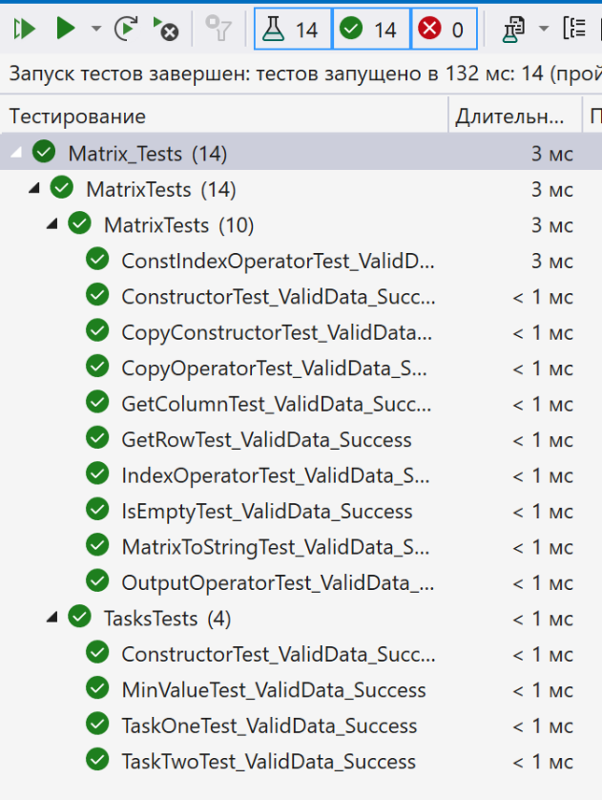

Рисунок 2 – Успешные тесты

## Зачет задания в GitHub



Рисунок 3 - Зачет задания в GitHub